МИНОБРНАУКИ РОССИИ

**ФЕДЕРАЛЬНОЕ ГОСУДАРСТВЕННОЕ БЮДЖЕТНОЕ ОБРАЗОВАТЕЛЬНОЕ УЧРЕЖДЕНИЕ**

**ВЫСШЕГО ПРОФЕССИОНАЛЬНОГО ОБРАЗОВАНИЯ**

**“ВОРОНЕЖСКИЙ ГОСУДАРСТВЕННЫЙ УНИВЕРСИТЕТ”**

Факультет компьютерных наук

Кафедра технологий обработки и защиты информации

Курсовая работа по курсу

«Технологии программирования»

«Разработка веб-приложения тематической социальной сети»

Выполнили:

студенты 3 курса, группы 3

Евсеева А.А,

Апарин И.Г.

Афанасьев М.Ю.

Воронеж, 2022

**Содержание**

Введение 3

1. Анализ предметной области 4

1.1 Глоссарий 4

1.2 Обзор предметной области 5

1.3 Обзор аналогов 6

2. Постановка задачи 8

3. Требования к приложению 9

3.1 Функциональные требования 9

3.2 Требования к интерфейсу 11

3.3 Средства реализации 11

4. Планирование работ 12

4.1 Основные виды работ 12

# Введение

Пользователей интернета с каждым годом становится все больше, а значит, что и число предлагаемых им интернет-услуг растет. Одной из наиболее популярных онлайн-платформ являются социальные сети, которые совмещают достаточно много вариантов пользовательского взаимодействия.

Социальные сети (social networks) привлекают людей, преследующих различные цели: поддержание контакта с друзьями и поиск новых знакомств, в т. ч. и для обустройства личной жизни; поиск работы, продвижение своего бизнеса, профессиональное общение; обмен информацией и медиаконтентом с другими пользователями и многое другое. Исходя из такого разнообразия целей, возрастает и количество социальных сетей, ведь каждая из них имеет общие черты с другими, но остается неповторимой в общей массе.

Целью данной работы является создание тематической соцсети “I Feel Your Sad”, которая будет объединять вокруг себя сообщество (коммьюнити) из пользователей, имеющих схожие интересы и цели. Основной направленностью контента будет: борьба с чувством одиночества, печали, апатией, плохим настроением, обретение взаимоподдержки, установление близких эмоциональных связей.

# 1. Анализ предметной области

1.1 Глоссарий

Социальные сети — это веб-коммуникационные средства, которые позволяют пользователям общаться, обмениваться информацией и создавать контент. Существует множество сайтов социальных сетей, таких как блоги, сайты социальных сетей, мгновенные сообщения, сайты обмена фотографиями, сайты обмена видео и многое другое.

Веб-приложение — клиент-серверное приложение, в котором клиент взаимодействует с веб-сервером при помощи браузера.

Логика веб-приложения распределена между сервером и клиентом, хранение данных осуществляется, преимущественно, на сервере, обмен информацией происходит по сети.

Сервер (в информационных сетях) — компьютер, предоставляющий удаленный доступ к своим службам или ресурсам с целью обмена информацией.

Интернет — глобальная информационная сеть, части которой логически взаимосвязаны друг с другом посредством единого адресного пространства, основанного на протоколе TCP/IP.

**«**Клиент — сервер**»** — вычислительная или сетевая архитектура, в которой задания или сетевая нагрузка распределены между поставщиками услуг. называемыми серверами, и заказчиками услуг, называемыми клиентами. Это программное обеспечение, обычно расположенное на разных вычислительных машинах и взаимодействуют между собой через вычислительную сеть посредством сетевых протоколов.

1.2 Обзор предметной области

Термин «социальная сеть» появился в работе Джеймса Барнса «Классы и собрания в норвежском островном приходе» еще в 1954 году. Это социальная структура (математически - граф), состоящая из группы узлов, и которыми являются социальные объекты (люди и организации), и связей между ними (социальных взаимоотношений).

Все социальные сети имеют ряд общих черт:

* Создание личных профилей (публичных или полупубличных), в которых зачастую требуется указать реальные персональные данные и другую информации о себе
* Вход в систему посредством открытия сеанса (пользователь указывает имя и подтверждает свою личность вводом пароля)
* Настройка окружения (например, указание дополнительных данных о себе, своих интересов)
* Возможность задавать и поддерживать список других пользователей, с которыми у него имеются некоторые отношения (например, дружбы, родства, деловых и рабочих связей и т. п.)
* Предоставление практически полного спектра возможностей для обмена информацией (размещение фотографий, видео-записей, размещение текстовых записей (в режиме блогов или микроблогов), организация тематических сообществ, обмен личными сообщениями и т. п.)

Каждая соцсеть отличается по контингенту пользователей, характеру контента, специфике работы с региональностью, таким образом формируя разные целевые аудитории.

Главное назначение социальных сетей — осуществление социальных взаимоотношений между пользователями Интернет.  Однако не все ищут в соцсетях виртуальное общение, все больше людей идут за доступной и актуальной информацией, визуалы - за картинками, творческие люди за вдохновением и свежими идеями, создаются группы по интересам, платформы для дискуссий или авторских публикаций.

С каждым годом платформ для общения и обмена информацией все больше. А сами соцсети в конкурентной погоне за пользователями становятся все интереснее и удобнее. Таким образом, каждый может найти подходящее для себя онлайн средство для общения исходя из своих целей, интересов и предпочтений.

1.3 Обзор аналогов

Будем рассматривать популярные платформы, завоевавшие набольшее признание у пользователей.

1. Facebook

Самая популярная в мире социальная сеть. Основал фейсбук Марк Цурекберг в 2004 году изначально для общения и обмена информацией между студентами Гарвардского университета.

Facebook позволяет создать профиль с фотографией и информацией о себе, приглашать друзей, обмениваться с ними сообщениями, изменять свой статус, оставлять сообщения на своей и чужой «стенах», загружать фотографии и видеозаписи, создавать группы (сообщества по интересам).

В 2007 году Facebook предложил сторонним программистам создавать приложения (игры, средства обмена музыкой, фотографиями и т. д.) и зарабатывать на этом. Благодаря этой возможности посещаемость сайта повысилась.

Достоинства:

* Многофункциональная платформа
* **Привязка профилей Фейсбука и Инстаграма.**
* **Передовые технологии**

Недостатки:

* Сложный дизайн интерфейса
* Недостаточная защита персональных данных пользователей
* Строгие правила сообщества (блокировки пользователей за нарушение)

2. Вконтакте

Наибольшую признательность в России получила другая сеть. Её в топ социальных сетей встречают всегда. ВКонтакте — российская сеть, изначально созданная для студентов и выпускников ВУЗов. На территории СНГ ей пользуется несколько миллионов человек, что является отличным показателем. Чаще всего её пользователям становятся подростки и молодые люди до 35 лет.

Социальная сеть начала создаваться в 2006 году предприимчивым Павлом Дуровым. Интерфейс в ней значительно проще, что позволяет комфортно чувствовать себя во время работы. Последние обновления и нововведения получили много критики со стороны, но сильно в популярности сайт не потерял.

В 2017 году начались существенные изменения наполнения сайта, что позволило сделать из него многофункциональную площадку. Процент регистраций уменьшается, что не связано с потерей привлекательности. В ней есть много развитых функций, привлекающих внимание аудитории:

* Музыкальные композиции
* Видеозаписи
* Сообщества
* Подкасты
* Полезные новости
* Истории
* Клипы

А также множество различных сервисов, интегрированных в платформе.

Достоинства:

* Наличие приложений
* Возможности для бизнеса (монетизация, реклама)
* Многофункциональная платформа

Недостатки:

* Массовые рассылки и спам
* Недостаточный уровень приватности
* Долгое исправление уязвимостей

3. Twitter

Twitter — развитая платформа, где каждый сумеет поделиться своими мыслями. У вас есть специальная стена для размещения записей, а также безграничная возможность комментировать. Он входит в топ социальных сетей мира, считается образцово-показательной платформой.

Пользователей привлекает необыкновенная подача материала, возможность в реальном времени делиться эмоциями, нестандартное мышление разработчиков.

Достоинства:

* Удобство использования на смартфонах
* Интуитивно понятный интерфейс
* Постоянное развитие

Недостатки:

* Большое количество ботов
* Спам

# 2. Постановка задачи

Цель курсовой работы: реализовать веб-приложение – тематическую соцсеть “I Feel Your Sad”, которое:

1. Поддерживает авторизацию и регистрацию пользователей на сайте социальной сети
2. Предоставляет зарегистрированным пользователям приложения площадку для общения посредством обмена личными сообщениями (мессенджер)
3. Позволяет пользователям самовыражаться путем размещения постов и ведения личных профилей
4. Позволяет пользователям заводить новые знакомства, реализуя поиск (по критериям) людей со схожими интересами
5. Позволяет пользователям выражать симпатии к своим собеседникам (ставить “лайк”), которые будут отражаться в рейтинге пользователя
6. Образовывает сообщество людей со схожими интересами, за счет узкой направленности и тематики контента

# 3. Требования к приложению

3.1 Функциональные требования

Основные функциональные блоки приложения:

1. Регистрация/авторизация пользователей

* Любой пользователь может пройти простой процесс регистрации, указав логин, свой email и подтвердив пароль
* После регистрации пользователь попадает в личный кабинет, где он обязательном порядке должен заполнить поля (псевдоним, аватарка, настроение(статус), цель общения, интересы)
* После заполнения все этой информации пользователю предоставляется доступ к остальным страницам сайта

1. Профили пользователей (информация о себе, статус, текущее настроение, интересы и т.д.)

* Пользователь имеет возможность редактировать и дополнять информацию о себе в личном профиле, изменяя соответствующие поля

1. Поиск/выборка пользователей по параметрам

* Для поиска собеседника в приложении пользователь может выполнять выборку профилей соцсети по параметрам: настроение(статус), цель общения, интересы
* Отобранные профили можно сортировать по их рейтингу (см. п. 7)

1. Просмотр профилей других пользователей

* Пользователям доступна к просмотру информация о других профилях, за исключением конфиденциальных данных (логин, пароль)

1. Публикация постов в профиле

* Пользователи могут размещать на странице своего профиля текстовые публикации(посты), которые содержат заголовок и основной текст, дату публикации

1. Чаты пользователей

* Выполняя поиск профилей по критериям, пользователям доступна функция «начать чат с собеседником»
* Чаты пользователей предполагают обмен текстовыми сообщениями и фото материалами

1. Рейтинг пользователя (на основе количества «лайков» - положительных оценок другими пользователями)

* Пользователи, имеющие чат для общения, могут поставить «лайк» профилю собеседника, выражая таким образом свою симпатию и удовлетворенность общением
* Рейтинг пользователей отображен в профиле

3.2 Требования к интерфейсу

* Для удобного использования функциями интерфейс сайта должен предоставить удобный и быстрый способ управления вышеописанными функциями. Доступ к основным функциям (редактирование профиля, поиск пользователей, сообщения, моя страница)
* Для просмотра всех пользователей сайта, их выборки, и начала переписки используется соответствующий пункт меню сайта, при переходе по нем пользователь попадает на страницу где отображается список своих друзей, вверху находится еще одно горизонтальное меню для перехода к просмотру друзей и всех пользователей (для их последующего добавления в друзья)
* Для просмотра своих сообщений также используется соответствующая кнопка в меню пользователя. При переходе пользователь может выбрать и просмотреть уже существующие диалоги с другими пользователями
* В меню пользователя также есть кнопка для перехода к настройке своего профиля. При переходе пользователь видит страницу с еще одним горизонтальным меню сверху, с помощью которого можно редактировать информацию, размещенную в своем профиле
* В меню также есть кнопка выхода с сайта, при нажатии на которую пользователь попадает на стартовую страницу сайта, а система видит его уже как обычного посетителя

3.3 Средства реализации

1. Операционная система: Linux / Windows
2. Языки программирования: Python (серверная часть), JavaScript (клиентская часть).
3. Используемые технологии: веб-фреймворк Flask
4. Система контроля версий: Git
5. СУБД: MySQL
6. Веб-сервер: Apache HTTP Server

# 4. Планирование работ

4.1 Основные виды работ

Разработка приложения должна быть проведена в четыре этапа:

1. Разработка технического задания.

2. Разработка приложения.

3. Тестирование приложения.

4. Создание пользовательской документации.

На этапе разработки технического задания должны быть выполнены перечисленные ниже работы:

* Постановка задачи
* Анализ предметной области
* Анализ аналогов
* Определение функциональных требований
* Создание схемы интерфейса приложения и ее словесное описание
* Выбор инструментальных средств
* Определение сроков работ

На этапе разработки приложения должна быть выполнены следующие виды работ:

* Создание репозитория Git
* Установка и настройка необходимых инструментальных средств
* Проектирование БД
* Создание БД
* Проектирование архитектуры приложения
* Разработка серверной части приложения, взаимодействующей с БД
* Создание клиентской части приложения, выполняемой в браузере клиента

На этапе тестирования приложения должна быть выполнены следующие виды работ:

* Автоматическое тестирование отдельных модулей приложения
* Функциональное тестирование приложения (написание сценариев, соответствующих вариантам использования и проверка их работоспособности)
* Проверка защищенности созданного программного средства от различных вариантов злоумышленного использования

На этапе разработки документации должно быть выполнено создание технической документации с описанием функциональности и интерфейса созданного приложения.

# 5. Проектирование

5.1 Архитектура программного продукта

Разрабатываемое приложение реализуется по трехзвенной архитектуре с клиентом, сервером приложений и сервером базы данных.

Клиентская часть выполняется в браузере. Клиент, реализует взаимодействие пользователя с приложением и обрабатывает данные, поступающие от сервера.

Серверная часть приложения реализуется отвечает за работу с базой данных (авторизация пользователей, получение и изменение данных) посредством SQL-запросов.

Сервер базы данных управляется СУБД MySQL и предназначен для хранения всех данных приложения и для обработки запросов, поступающих от сервера приложений.

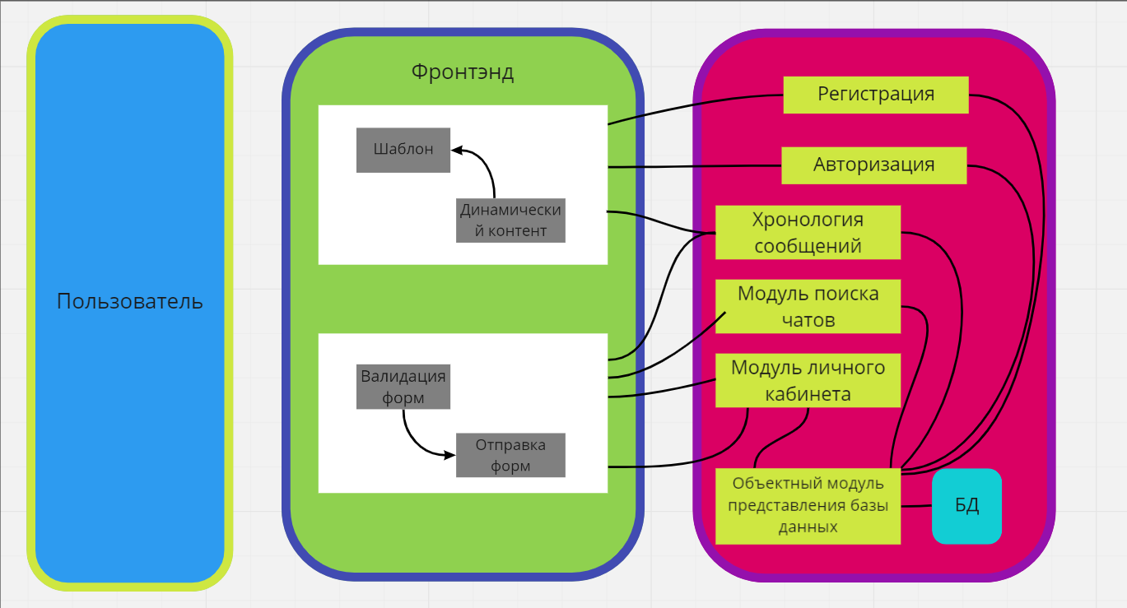

5.2 Функциональная схема приложения

1. Функциональный блок регистрации и авторизации пользователей

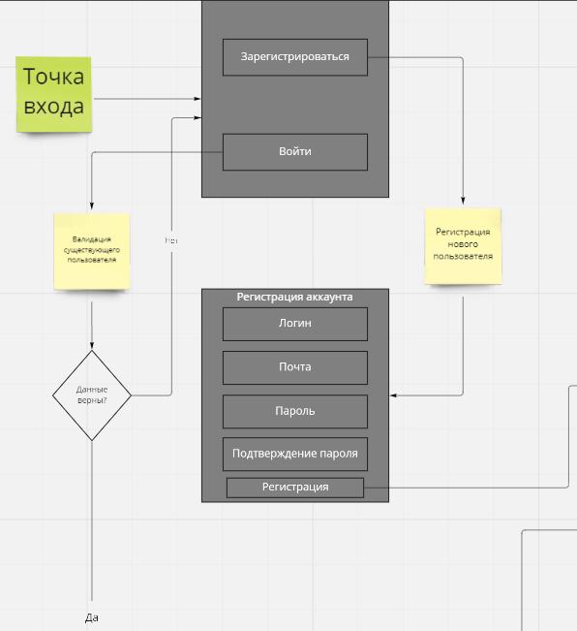

2. Функциональный блок профиль пользователя

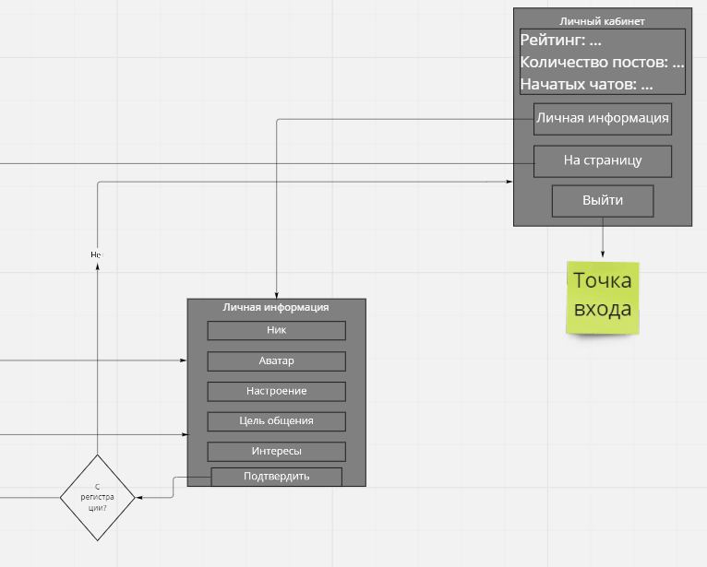

3. Основная функциональность приложения

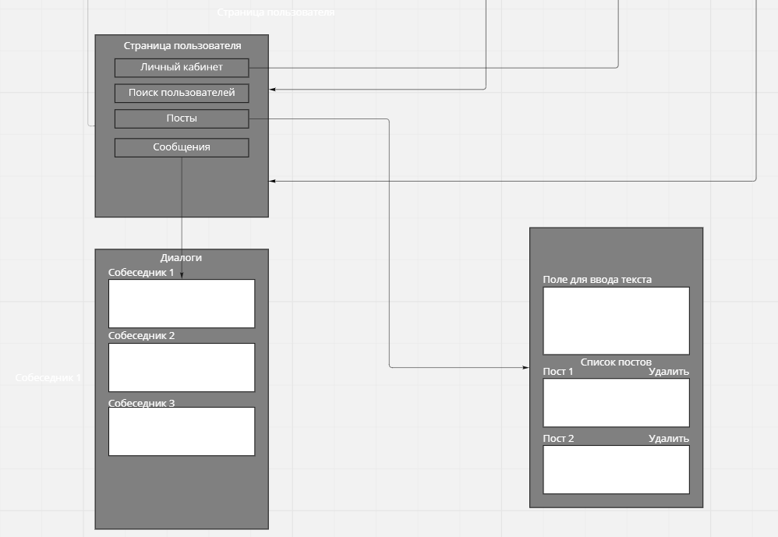

4. Функциональный поиск пользователей по критериям

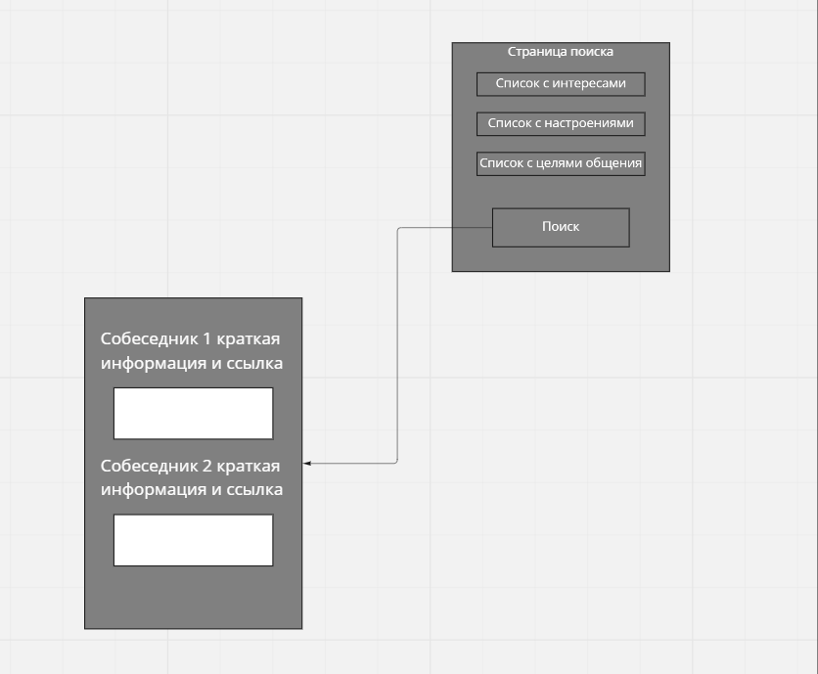

5.3 Логическая схема базы данных

